 | Carátula para entrega de prácticas
Facultad de Ingeniería |  | Laboratorio de docencia

Laboratorios de computación
salas A y B

Profesor: | Alfredo Cruz Carlón
Asignatura: | Fundamentos de programación
Grupo: | 1107
No de Práctica(s): | 11
Integrante(s): | Rivera Rivera Megan Montserrat  Marquéz Vázquez Lidia Vanesa
Francisco Pacheco Joselín
Flores Aimara Sarahí
Semestre: | 2018-1
Fecha de entrega: | 18-11-17
Observaciones:

CALIFICACIÓN: __________
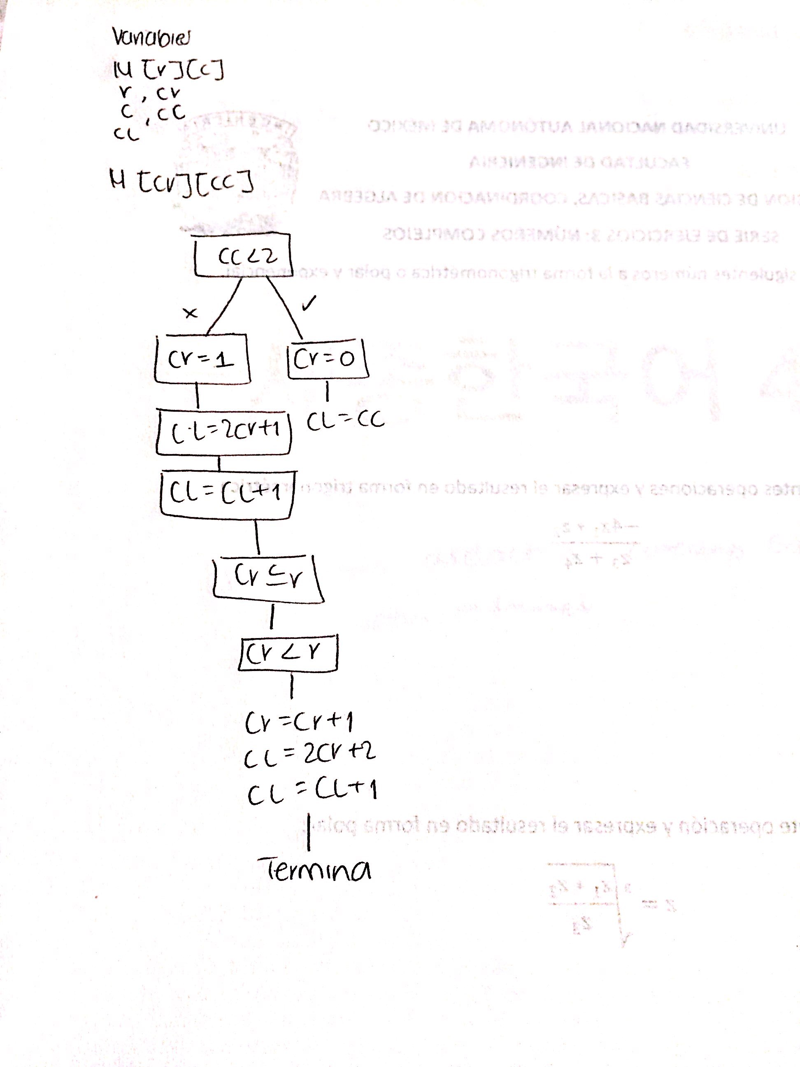

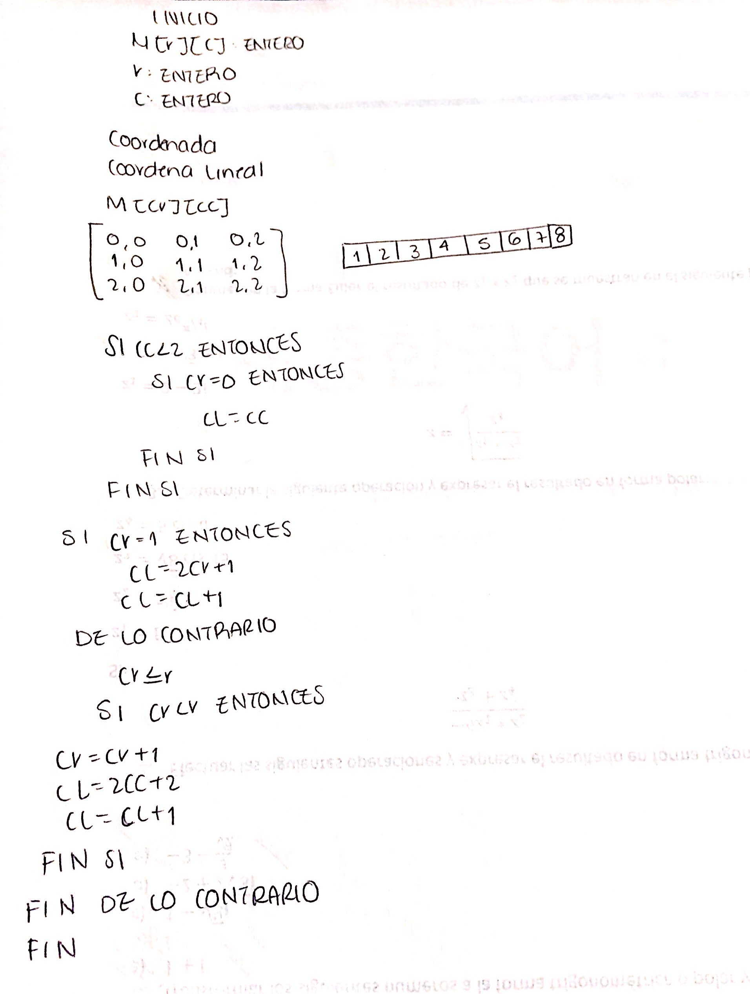

#include<stdio.h>
int main()
{
int m1 [100][100]; int m2 [100][100];
int r1; int r2;
int c1; int c2;
int cr; int cr2;
int cc; int cc2;
cr=1; cr2=1;
cc=1; cc2=1;

printf("Ingresa el numero de renglones matriz 1: ");
scanf("%d",&r1);
printf("Ingresa el numero de columnas matriz 1: ");
scanf("%d",&c1);
while(cr<=r1)
{
while(cc<=c1)
{
printf("dame m1[%d][%d]: ",cr,cc);
scanf("%d",&m1[cr][cc]);
cc=cc+1;
}
cr=cr+1;
cc=1;
}

printf("Vuelve a ingresar el numero de renglones matriz 1: ");
scanf("%d",&r2);
printf("Vuelve a ingresar el numero de columnas matriz 1: ");
scanf("%d",&c2);

while(cr2<=r2)
{
while(cc2<=c2)
{
printf("dame m1 otra vez[1][%d]: ",cr2,cc2);
scanf("%d",&m2[cr2][cc2]);
cc2=cc2+1;
}
cr2=cr2+1;
cc2=1;
}
/*imprimiendo las matrices*/
cr=1;
cr2=1;
printf("\nimprimiendo la matriz 1:\n");
while(cr<=r1)
{
while(cc<=c1)
{
printf(" %d ",m1[cr][cc]);
cc=cc+1;
}
printf("\n");
cr=cr+1;
cc=1;
}
//imprimiendo la matriz lineal
printf("\nimprimiendo la matriz 1 lineal:\n");
while(cc2<=c2)
{
printf(" %d ",m2[cr][cc2]);
cc2=cc2+1;
printf("%d", m2[cr2][cr2]);
cc2=cc2+1;
}
cc2=1;
}

